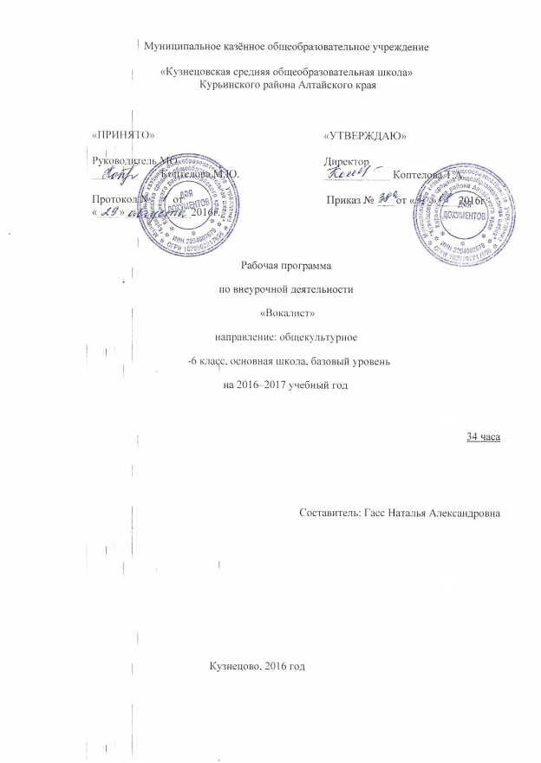
1.Результаты освоения курса

Личностные, метапредметные и предметные результаты

освоения учебного предмета

Личностные результаты УУД
- Выявлять возможности эмоционального воздействия музыки на человека (на личном примере)
- Уважать музыкальную культуру мира разных времен (творческие достижения выдающихся композиторов)
- Быть готовым к сотрудничеству с учителем и одноклассниками
- Развивать познавательные интересы
- Понимать характерные особенности музыкального языка и передавать их в музыкальном исполнении
- Эмоционально откликаться на шедевры мировой культуры
- Формировать эмоционально-ценностное отношение к творчеству выдающихся композиторов.

Метапредметные результаты

Познавательные УУД
Учащиеся научатся:
- Исследовать, сравнивать многообразие жанровых воплощений музыкальных произведений;
- Рассуждать о специфике воплощения духовного опыта человека искусстве (с учетом критериев представленных в учебнике);
- Анализировать приемы развития одного образа, приемы взаимодействия нескольких образов в музыкальном произведении;
- Сравнивать музыкальные произведения разных жанров и стилей;
- Рассуждать об общности и различии выразительных средств музыки и изобразительного искусства;
- Воспринимать характерные черты творчества отдельных отечественных и зарубежных композиторов;

Учащиеся получат возможность:
- Стремиться к приобретению музыкально-слухового опыта общения с известными и новыми музыкальными произведениями различных жанров, стилей народной и профессиональной музыки, познанию приемов развития музыкальных образов, особенностей их музыкального языка;
- Идентифицировать термины и понятия музыкального языка с художественным языком различных видов искусства на основе выявления их общности и различий;
- Применять полученные знания о музыке и музыкантах, о других видах искусства в процессе самообразования, внеурочной творческой деятельности.

Регулятивные УУД
Учащиеся научатся:
- Оценивать музыкальные произведения с позиции красоты и правды.
- Творчески интерпретировать содержание музыкальных произведений в пении, музыкально-ритмическом движении, изобразительной деятельности, слове.
- Устанавливать вешние связи между звуками природы и звучанием музыкальных тембров

Учащиеся получат возможность:
      - Совершенствовать действия контроля, коррекции, оценки действий партнера в коллективной и групповой музыкальной, творческо-художественной, исследовательской деятельности;
      - Саморегулировать волевые усилия, способности к мобилизации сил в процессе работы над исполнением музыкальных сочинений на уроке, внеурочных и внешкольных формах музыкально-эстетической, проектной деятельности, в самообразовании;
      - Развивать критическое отношение к собственным действиям, действиям одноклассников в процессе познания музыкального искусства, участия в индивидуальных и коллективных проектах;

Коммуникативные УУД
Учащиеся научатся:
- Аргументировать свою точку зрения в отношении музыкальных произведений, различных явлений отечественной и зарубежной музыкальной культуры;
- Участвовать в коллективной беседе и исполнительской деятельности.

Учащиеся получат возможность:
- Участвовать в жизни класса, школы, города и др., общаться, взаимодействовать со сверстниками в совместной творческой деятельности;
- Применять полученные знания о музыке как виде искусства для решения разнообразных художественно-творческих задач;

Информационные УУД
      - Самостоятельно извлекать, систематизировать, анализировать и отбирать необходимую для решения учебных задач информацию, ее организовывать, преобразовывать, сохранять и передавать;
      - Ориентироваться в информационных потоках, уметь выделять в них главное и необходимое; уметь осознанно воспринимать музыкальную и другую художественную информацию, распространяемую по каналам средств массовой информации;
      - Развивать критическое отношение к распространяемой по каналам СМИ информации, уметь аргументировать ее влияние на формирование музыкального вкуса, художественных предпочтений;

Предметные результаты
- Определять в прослушанном музыкальном произведении его главные выразительные средства-ритм, мелодию, гармонию, полифонические приёмы, фактуру, тембр, динамику;
- Уметь отразить понимание художественного воздействия музыкальных средств в размышлениях о музыке (устно и письменно);
- Проявлять навыки вокально-хоровой деятельности, исполнять одно-двухголосное произведения .

2. Содержание курса
Певческая установка.(1ч) Правильная певческая установка - положение корпуса, головы, шеи, естественность и свобода мышц, лица. Положение сидя, стоя. Игровые моменты: « Кто лучше», «У зеркала».
Дыхание. Источник энергии для возникновения звука. (2ч)Правильная организация вдоха и выдоха. Активный вдох, задержка дыхания, продолжительный и плавный выдох. Упражнения: « Петушок», «Качели».

Развитие и восприятие голоса. Диапазон.(3ч) Механизм голосообразования у детей 5-6 классов. Период становления и воспитания правильных певческих навыков. Диапазон голоса, резонаторы и регистры
Упражнения : « Ученый кузнечик», «Лесенка – чудесенка».
Артикуляция, дикция.(2ч) Правильная артикуляция. Роль языка и губ. Четкое и ясное произношение слов. Упражнения: « Арина грибы мариновала», «Бежит лиса». «Боронила борона».
Развитие музыкального слуха и ритма. (3ч) Длительность звука и чувство ритма. Игровые моменты: « Музыкальное лото», «Дружная семья», «Определи по ритму».
Вокально-хоровые упражнения. (3ч) Пение упражнений на выработку полученных умений и навыков: « Дон – дон», « Сорока», « Таусеньки», « у-уа-у», «ми-ма-мо».
Детская народная песня. (3ч) Народный календарь: осенние, зимние и весенние праздники. Считалки, заклички, поговорки, дразнилки, потешки, поговорки и т.д.
Элементы народного танца.(2ч) Простые плясовые движения.
Популярная детская песня. (3ч) Рассказ о творчестве композитора. Содержание произведения. Определение выразительных акцентов. Разучивание и исполнение.
Музыкальная фактура (2ч) Изучение музыкальной фактуры на нотных примерах. Многообразие музыкальных фактур.
Музыкальный ритм.(2ч) Знакомство с многообразием музыкальных ритмов.
Свойства звука (3ч) Изучение свойств звука(высота, тембр, громкость, длительность)
Тембр. (2ч)Тембр – окраска звука. Характеристики тембра: густой, глубокий, мужественный, суровый, ворчливый, бархатистый, насыщенный и т.д. Виды певческих голосов. Упражнения: «Определи инструмент», «Укрась музыку».
Звуковедение. (2ч)Формы звуковедения - Legato, non legato, staccato и др. Упражнения: «Идет дождь», « Длинные ночи, короткие дни».
Итоговое занятие.(1ч) Концертное выступление «Поет, поет, соловушка!»

Календарно-тематическое планирование
№ | Тема | Дата планируемая
1 | 2 | 3
1. | Певческая установка.
2-3 | Дыхание . Источник энергии для возникновения звука
4-6 | Развитие и восприятие голоса. Диапазон.
7-8 | Артикуляция, дикция.
9-11 | Развитие музыкального слуха и ритма.
12-14 | Вокально-хоровые упражнения.
15-17 | Детская народная песня.
18-19 | Элементы народного танца.
20-22 | Популярная детская песня
23-24 | Музыкальная фактура
25-26 | Музыкальный ритм.
27-29 | Свойства звука.
30-31 | Тембр.
32-33 | Звуковедение.
34 | Итоговое занятие: концертное выступление «Поет, поет, соловушка!»

